中華民國不動產仲介經紀商業同業公會全國聯合會 函
正本

會 址：100台北市北平東路20號7樓
信 箱：andy.liou@taiwanhouse.org.tw
承辦人：劉源隆
電 話：02-23582535
傳 真：02-23582536

受文者：各會員公會暨各縣(市)不動產仲介經紀商業同業公會

速 別：普通件
發文日期：中華民國102年08月26日
發文字號：房仲全聯榮字第102194號
附 件：奢侈稅本會主張之媒體報導

主 旨：有關財政部於102年8月19日召開奢侈稅成效檢討座談會，全聯會日前已向各大媒體提出本會廢除奢侈稅之主張並經報導，本會將持續努力溝通、遊說以促使財政部採納本會意見，敬請各公會轉知會員知悉，請 查照。
說 明：
一、財政部於102年8月19日召開奢侈稅成效檢討座談會，本會於會中即主張反對匆促修法，避免步向證所稅修法後塵，有關奢侈稅應訂定落日條款，明定屆滿日算起兩年後廢除，並於未來兩年期間應重新研擬完整周延稅制革新，以正本清源。此外，全聯會已於會後立即向各大媒體發表書面聲明，以：「一、部份無知學者提出的建言將誤導政策，二、無能的政府以學者引政，一錯再錯政策將誤國誤民」對於財政部擬持續延長奢侈稅實施時間，本會立即書面加以譴責，咸認會中財政部之不當決策全聯會有必要透由媒體將事實真相向社會大眾公佈、說明。
二、對於奢侈稅之政策全聯會仍將持續努力向有關單位陳情，以尋求各界支持，茲檢附奢侈稅本會主張之相關報導，敬請轉知各會員知悉。
三、再次檢附參加公聽會立法院財政委員名單及隸屬縣市公會，本會除分別親送陳情書外，敬請各公會發揮在地力量向該區立委極力陳情（各立委聯絡方式請詳後附件）。
正 本：各會員公會暨各縣(市)不動產仲介經紀商業同業公會
副 本：

理事長 李同榮

中國電子報

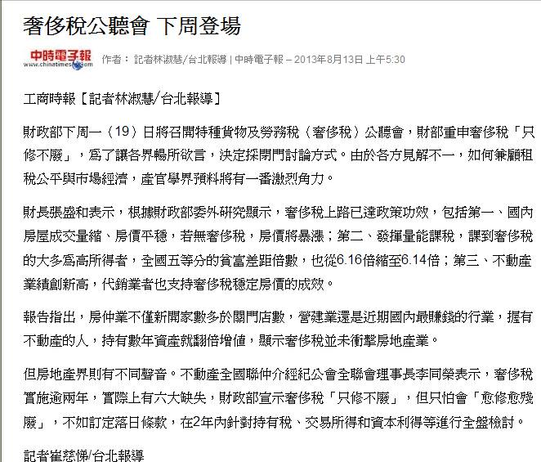

鉅亨網

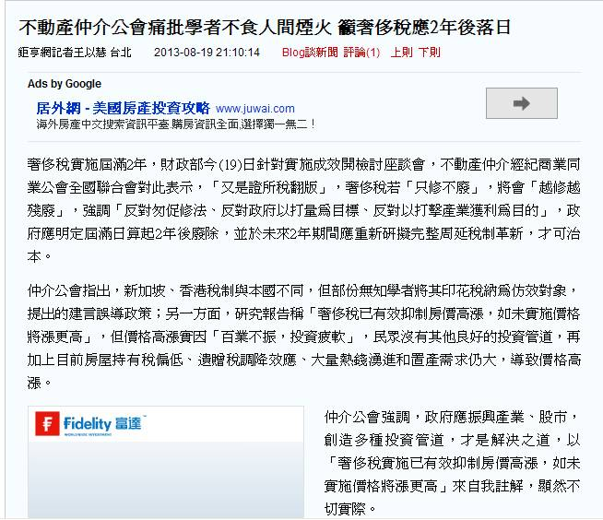

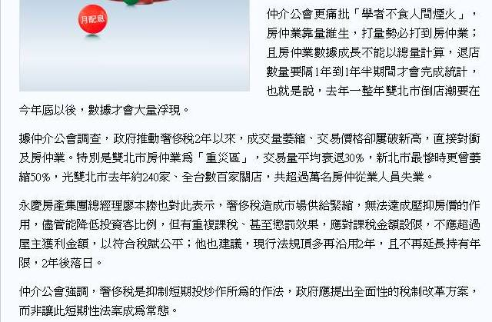

聯合報

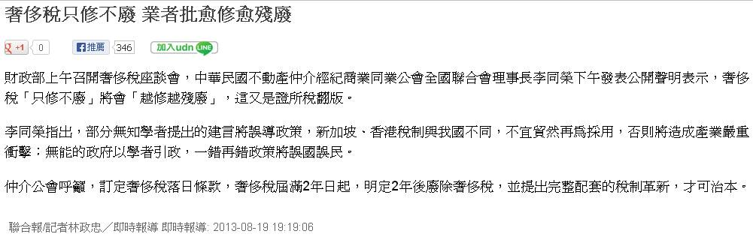

ET Today 電子報

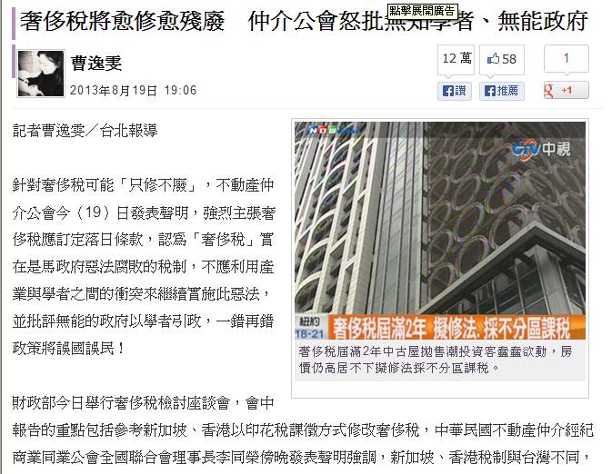

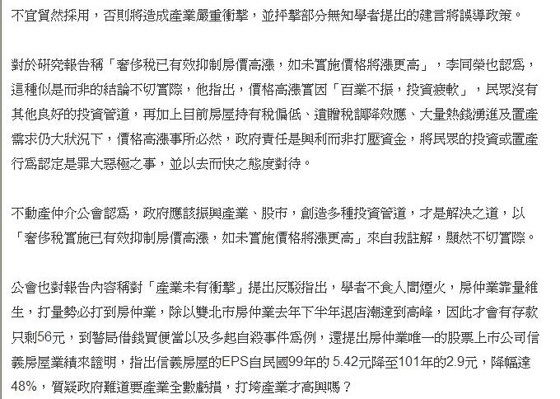

NOW NEWS電子報

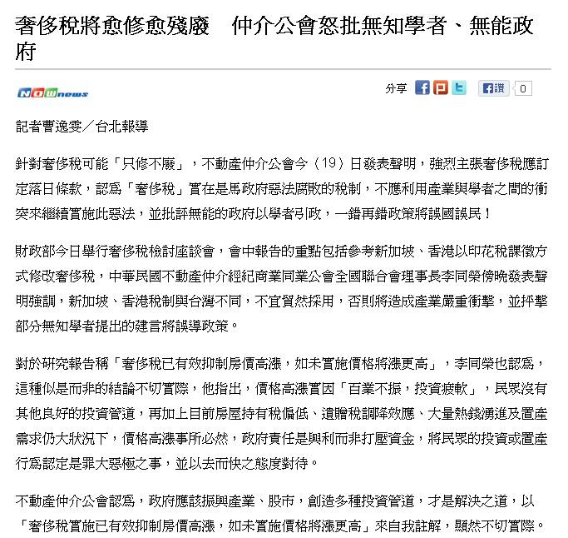

聯合電子報

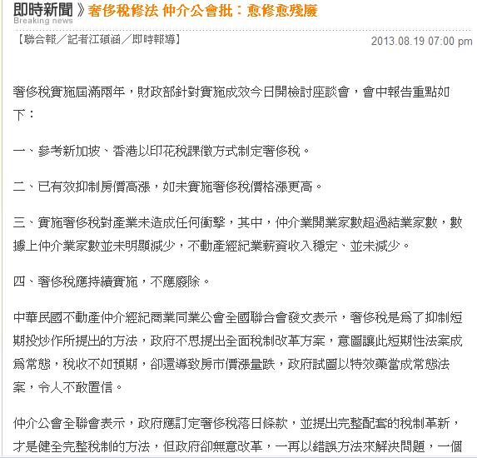

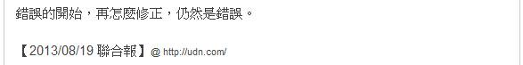

MONEY 理財網

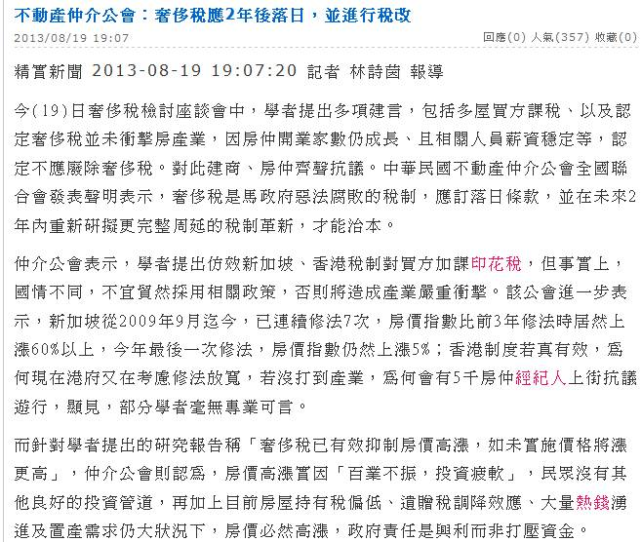

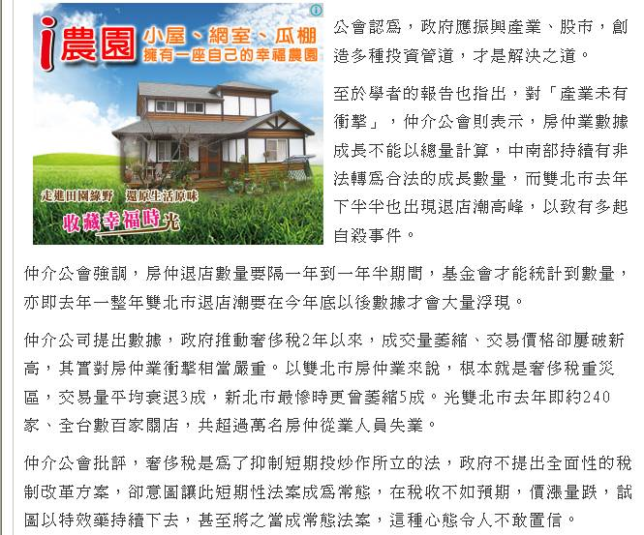

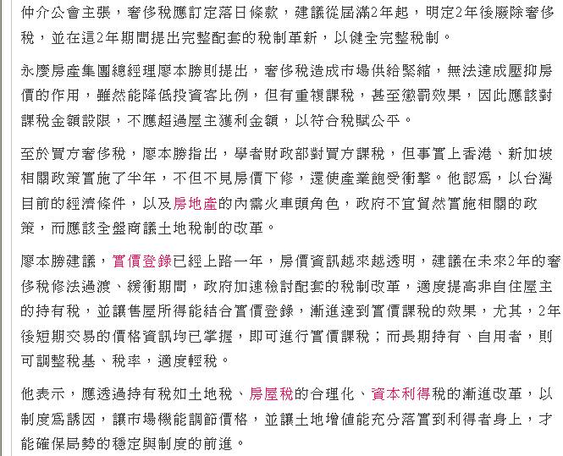

有關立法院財政委員會立法委員名單及服務轄區、連絡電話如下：

1.翁崇鈞立委（嘉義市公會）服務處地址：嘉義義竹服務處：嘉義縣義竹鄉仁里村407-4號，電話：05-341-2029
2.許添財立委（台南縣市公會）服務處地址：臺南市安平區永華路二段822號，電話：06-298-3701
3.曾巨威立委（台北市公會）服務處地址：10051臺北市中正區濟南路1段3-1號0705室，電話：02-2358-6381
4.費鴻泰立委（台北市公會）服務處地址：臺北市信義區莊敬路311號5樓，電話：02-2729-1966
5.蔡正元立委（台北市公會）服務處地址：臺北市內湖區成功路三段82號2樓，電話：02-2790-5746
6.盧秀燕立委（台中市公會）服務處地址：臺中市北區博館路92號4樓，電話：04-2319-9770
7.孫大千立委（桃園縣公會）服務處地址：桃園縣八德市廣福路299號，電話：03-375-5558
8.羅明才立委（新北市）服務處地址：新北市新店區中正路54巷8號1，電話：02-2915-7788
9.吳秉叡立委（新北市公會）服務處地址：新北市新莊區後港一路130巷48號1樓，電話：02-8522-5786
10.李貴敏立委（台北市公會）服務處地址：臺北市中正區青島東路1號3306室，電話：02-2358-6246
11.李應元立委（雲林縣公會）服務處地址：雲林縣斗六市武昌路35號，電話：05-532-6355
12.林德福立委（新北市公會）服務處地址：新北市永和區永和路二段403號，電話：02-2232-9899
13.薛 凌立委（台北市公會）服務處地址：臺北市重慶北路4段186號，電話：02-2811-4556

